**2022年5月小报**

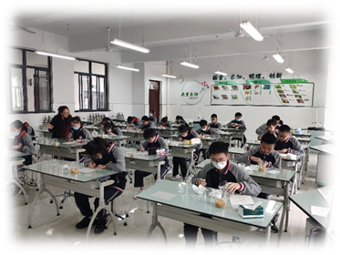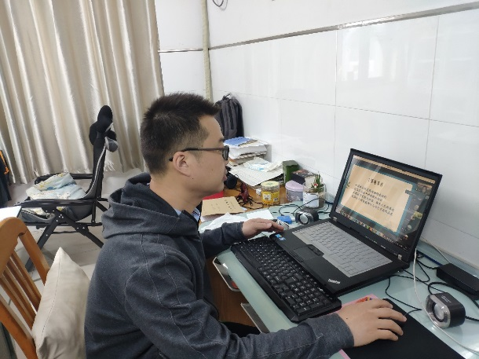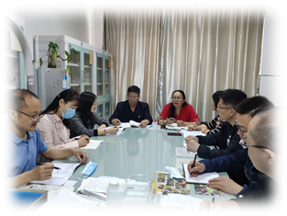

**5月快讯**

1、江苏省中小学生实验操作大赛校内在线测试。

2、组织学生参加生物学科实验技能考查。

3、八年级完成新课，进入总复习阶段（15号左右）。

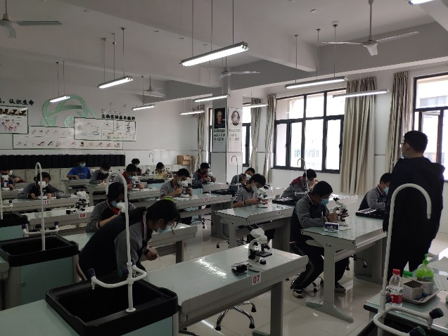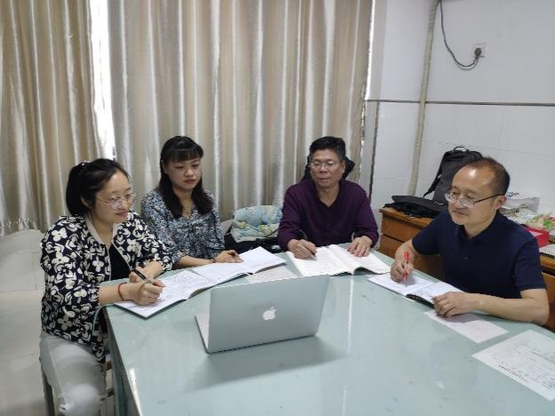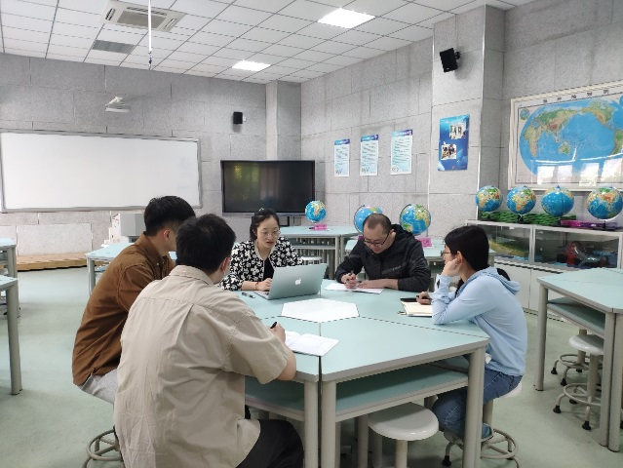

**八年级实验会考**

**生地组教研活动**

**网上教研活动**

**地理组网上教研活动**

**课题组活动**